序号 | 采购标的 | 规格参数 | 参考图片 | 数量 | 单价 | 合计
1 | 双人位电脑桌 | 规格：1400*600*750mm  1、桌面采用厚度≥25mm优质E1级环保型高密度纤维板，双面贴三聚氰胺面，四周PVC封边，厚度≥1.5mm，桌面下方配有与桌面同材质的可推拉式键盘托，桌面和主机柜两侧合理开有走线孔，方便布线；  2、其他基材采用环保优质E1级环保型高密度纤维板，双面贴三聚氰胺面，厚度≥18mm，四周PVC封边，厚度≥1.5mm；  3、所有板材通过绿色环保认证，贴面及内材结构所用胶水,符合欧洲E1级环保标准。  4、为达到环保要求，需提供名称为高密度防火板符合检验依据为GB/T31765-2015《高密度纤维板》中“可溶性汞、可溶性铅、可溶性铬、可溶性镉、锑、砷、钡、硒”的检验报告复印件。 | 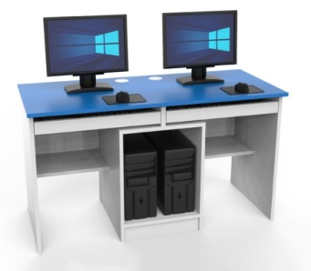 | 17张 | 600 | 10200
2 | 双人位电脑桌 | 规格：1500*600*750mm  1、桌面采用厚度≥25mm优质E1级环保型高密度纤维板，双面贴三聚氰胺面，四周PVC封边，厚度≥1.5mm，桌面下方配有与桌面同材质的可推拉式键盘托，桌面和主机柜两侧合理开有走线孔，方便布线；  2、其他基材采用环保优质E1级环保型高密度纤维板，双面贴三聚氰胺面，厚度≥18mm，四周PVC封边，厚度≥1.5mm；  3、所有板材通过绿色环保认证，贴面及内材结构所用胶水,符合欧洲E1级环保标准。  4、为达到环保要求，需提供名称为高密度防火板符合检验依据为GB/T31765-2015《高密度纤维板》中“可溶性汞、可溶性铅、可溶性铬、可溶性镉、锑、砷、钡、硒”的检验报告复印件。 |  | 34张 | 610 | 20740
3 | 方凳 | 1、规格240*340*450 mm ；凳面材质采用优质环保实木多层板，厚度25mm。  2、脚架采用25*25mm钢架方管，壁厚≥1.2 mm,采用酸洗磷化工序，经过树脂氧化工艺一次成型,整个脚架颜色为灰色。。  3、为达到环保要求，需提供检测日期为2021年以来的钢管符合GB/T3325—2017《金属家具通用技术条件》和GB28007—2011《儿童家具通用技术条件》标准的检验报告复印件，检验项目技术要求需包含“锑、砷、钡、汞、硒、铬、镉、铅”等可迁移元素。 | 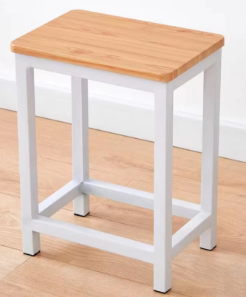 | 120张 | 80 | 9600
4 | 讲台 | 尺寸： 1100*780*1000 mm(长宽高)。1、桌面边、角采用平滑圆弧过渡、去毛刺，表面采用整体酸洗磷化及静电喷塑处理；讲台具备防盗、防火、防尘、散热强等功能。钢木结合工艺。整体采用优质冷轧钢板制作；实木扶手、讲台内所有锁钥匙通用，标配4 把钥匙。适用于17-19 寸液晶显示器、显示器角度180 度内任意可调；键盘采用抽拉式。  2、中控盖板采用外翻下插式，上课时可防止阻挡学生视线，更加人性化。讲台侧面设有抽拉式抽屉，用于放置实物展示台；讲台内可放设备：教学终端、中控，实物展示台等。关闭时所有设备不外露，必须借助钥匙才能进行操作，安全性更高。 | 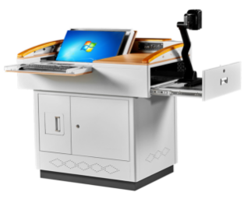 | 3个 | 1660 | 4980
5 | 讲台椅 | 规格：390*450*890mm  椅面采用优质多层板材质，电镀五星脚架。 | 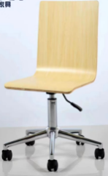 | 3张 | 300 | 900
合计：46420元

